<세션>

1. IRB 로그인 세션
2. IRB Invitation 세션
3. Provider Invitation 세션
4. Consumer 로그인 세션
5. Consumer Invitation 세션
6. Researcher Credential 세션
7. Pull Data 세션

* IRB 페이지에서 “Sign Out” 클릭 시 모든 session 삭제
* 어떤 세션이 추가되고 삭제될지는, docker 활용한 기능 구현 시 완전히 정리될 듯

<각 서버 별 화면 구성 >

1. IRB : IRB 로그인 세션 유무로 출력 내용 변화 (파일 1개)
2. 로그인 화면

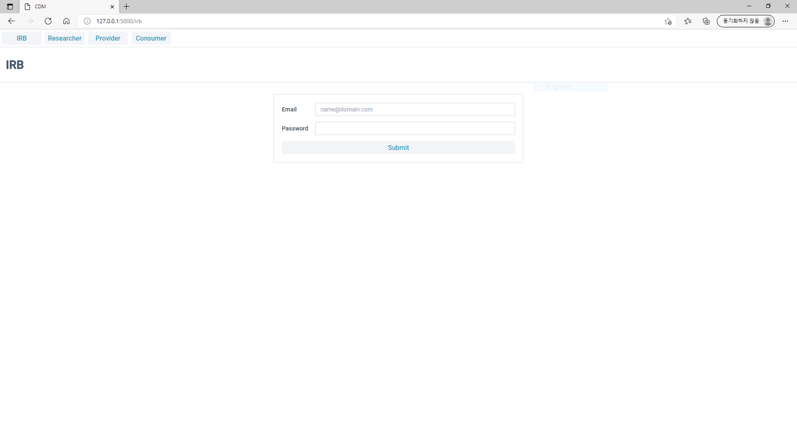

1. <IRBsignin 세션> Copy Invitation 화면

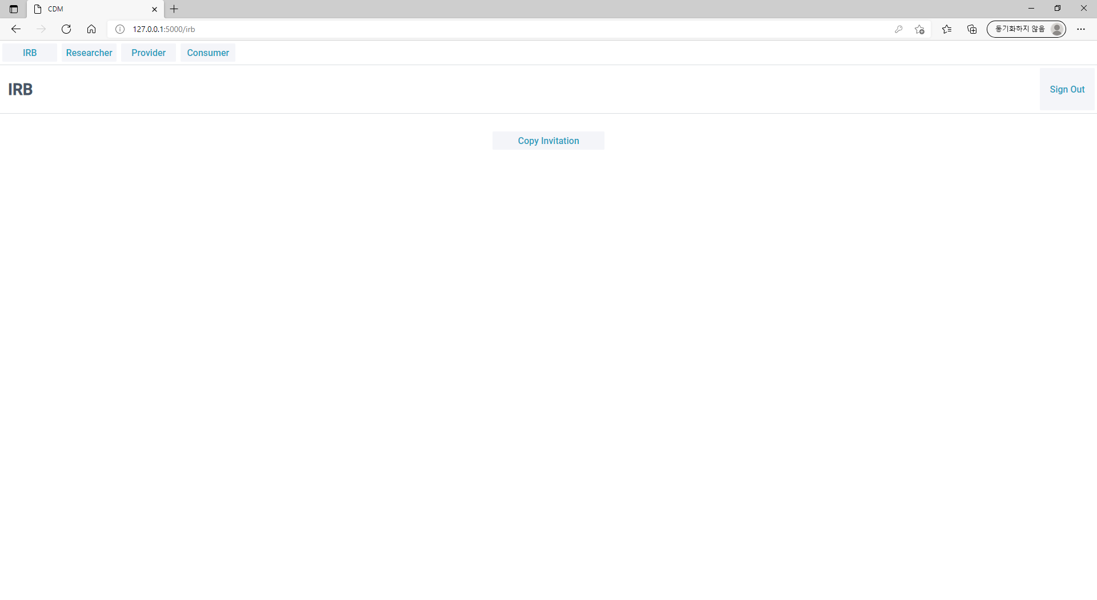

1. Researcher : IRB, Provider, Consumer 관련 3개의 메뉴 존재 (파일 3개)
2. IRB
3. Accept Invitation 화면

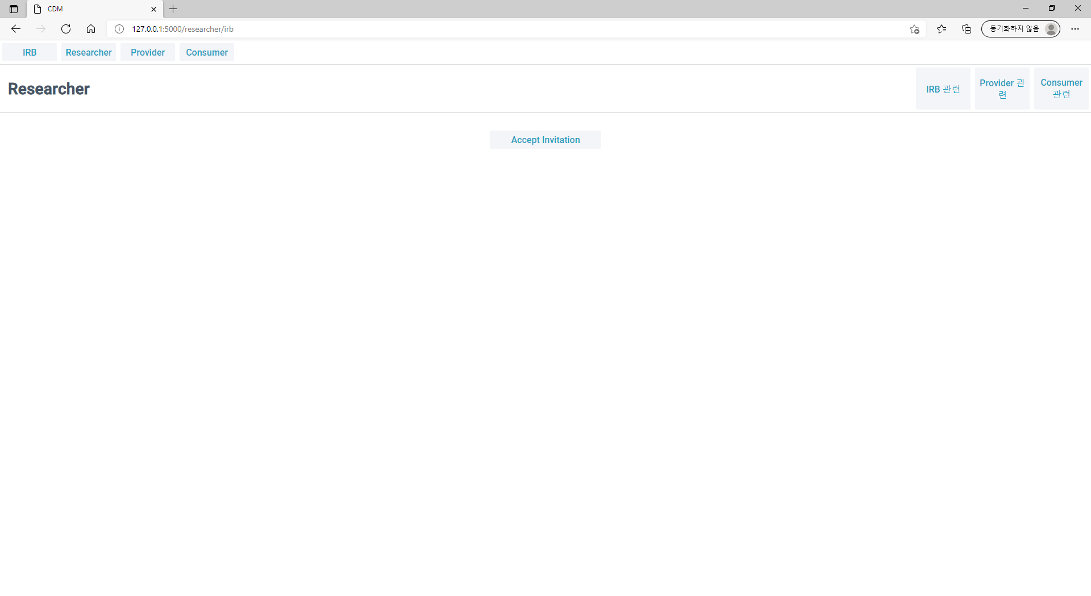

* 1. <IRBinv 세션> DID, Cred-def IDs… 화면

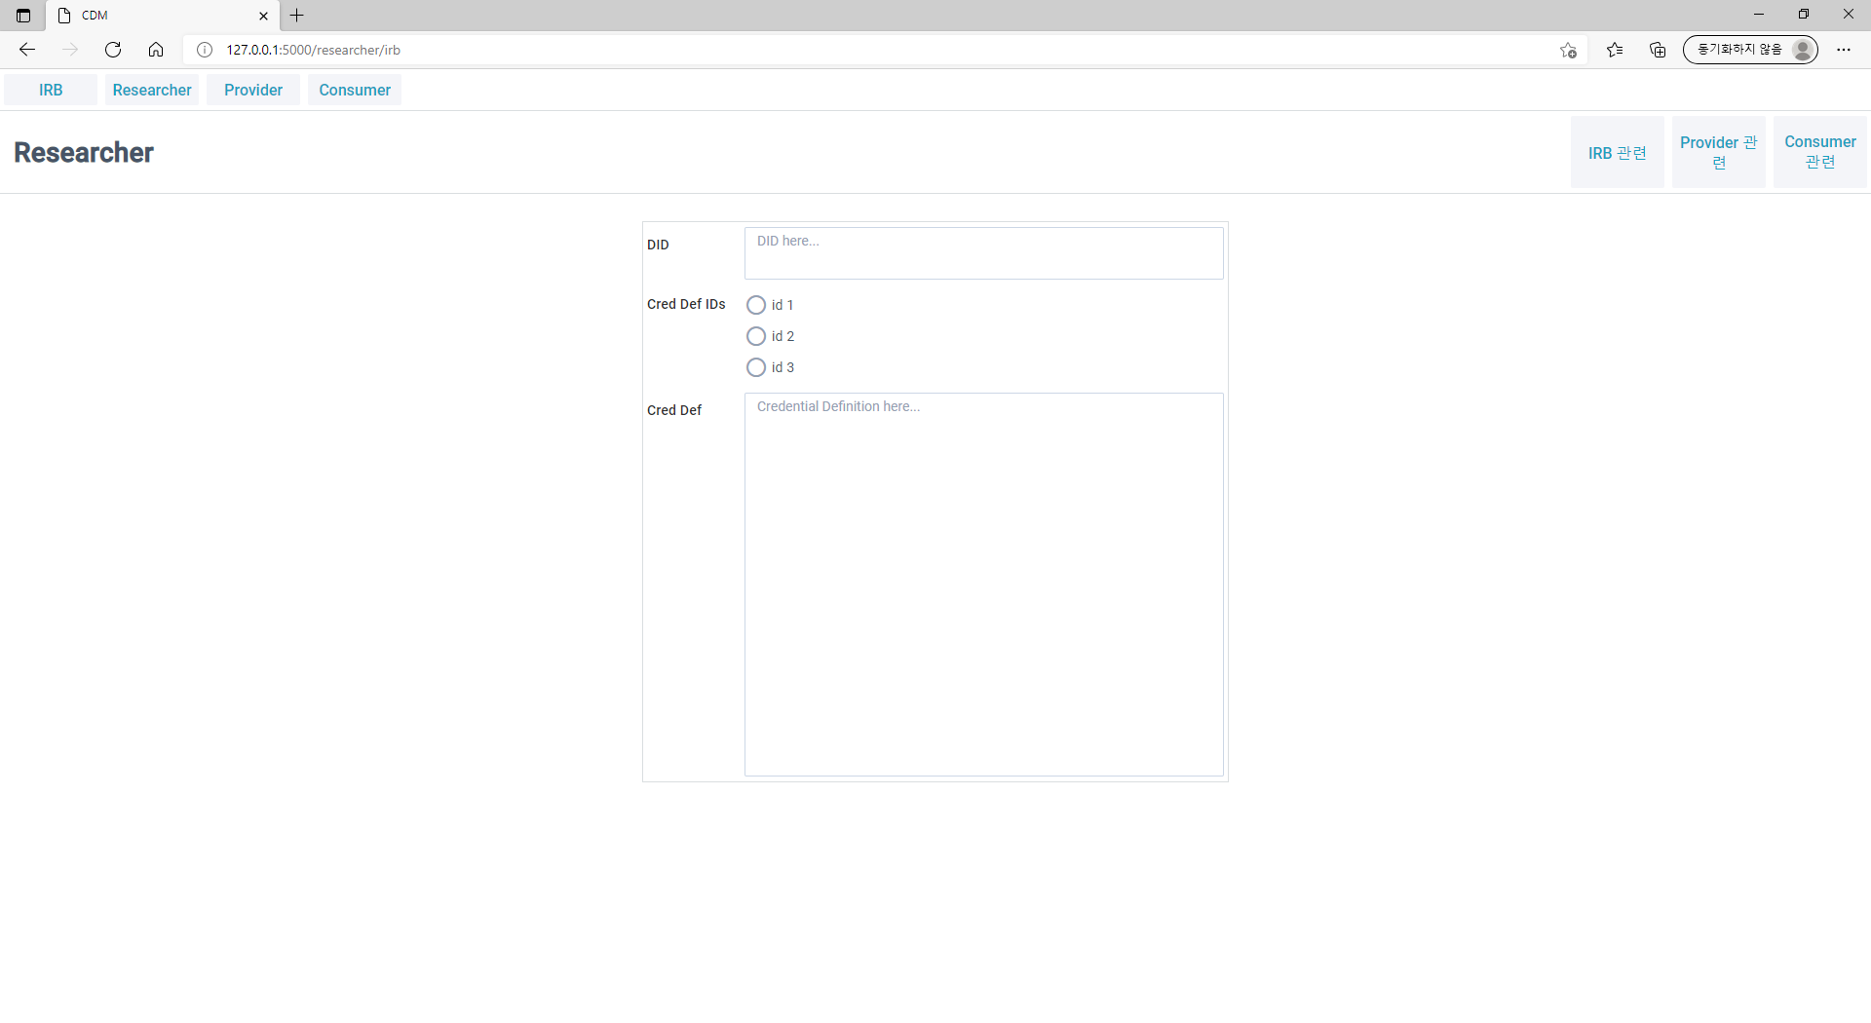

1. Provider
2. Accept Invitation 화면

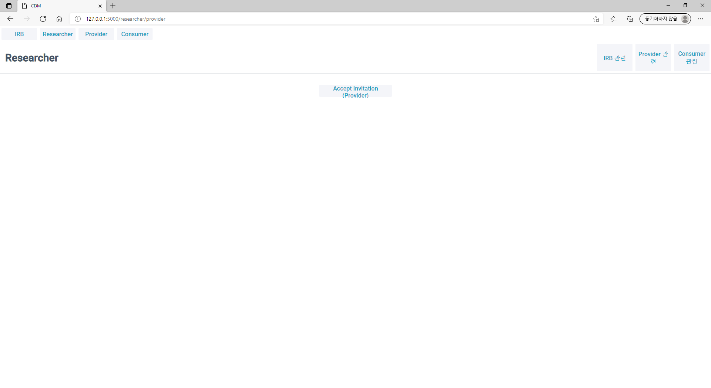

1. <ProviderInv 세션> Present Credential 화면

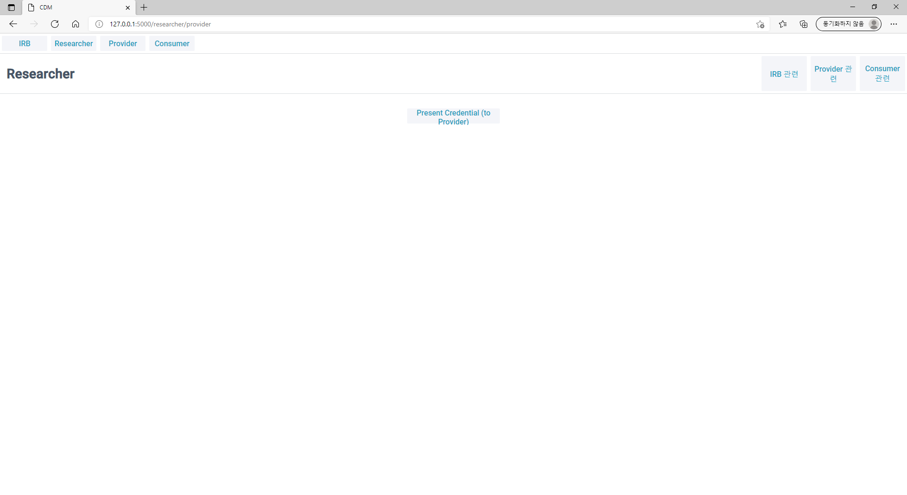

1. Consumer
2. < ConsumerSignin 세션> Present Credential 화면

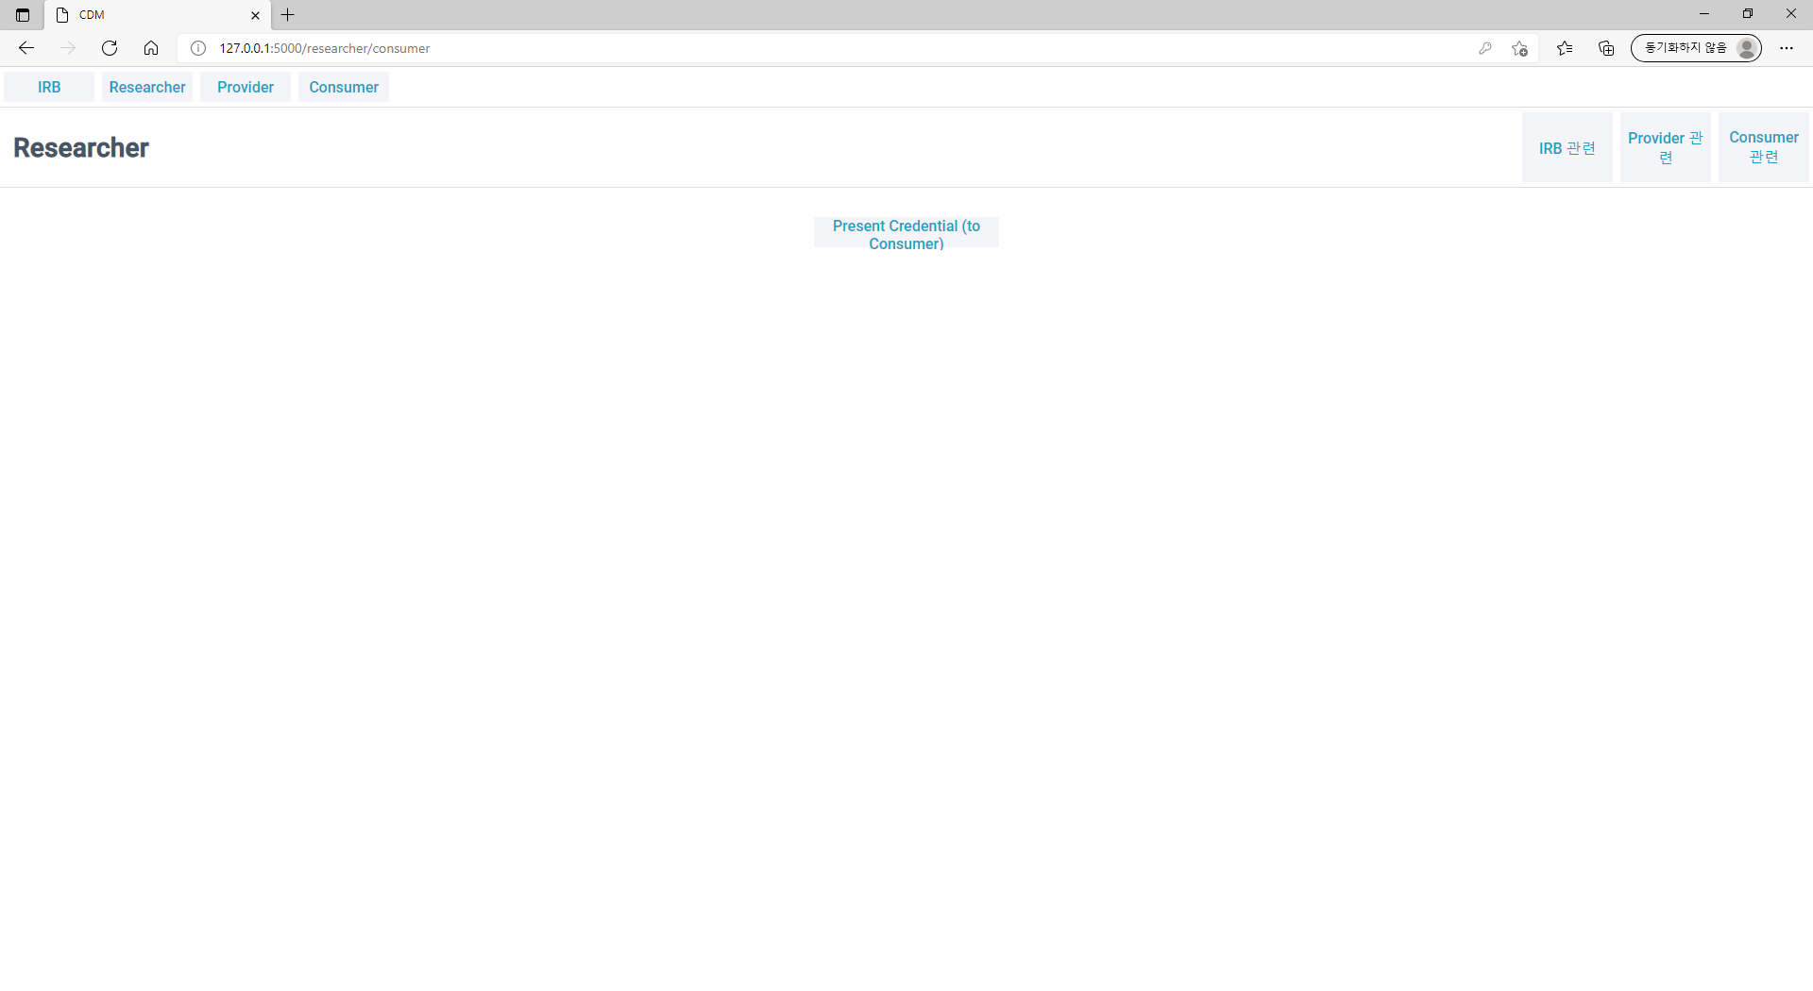

1. <PullData 세션> 데이터 사용 화면

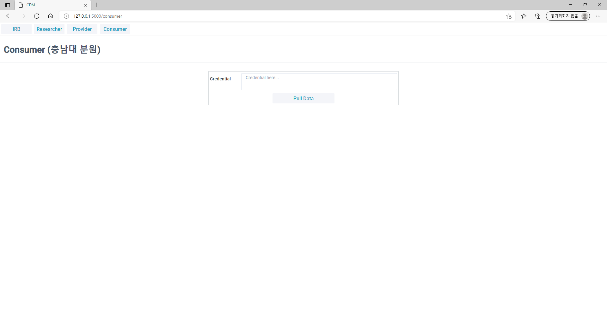

1. Provider : Researcher Credential 세션 유무로 출력 내용 변화 (파일 1개)
2. Create Invitation 화면

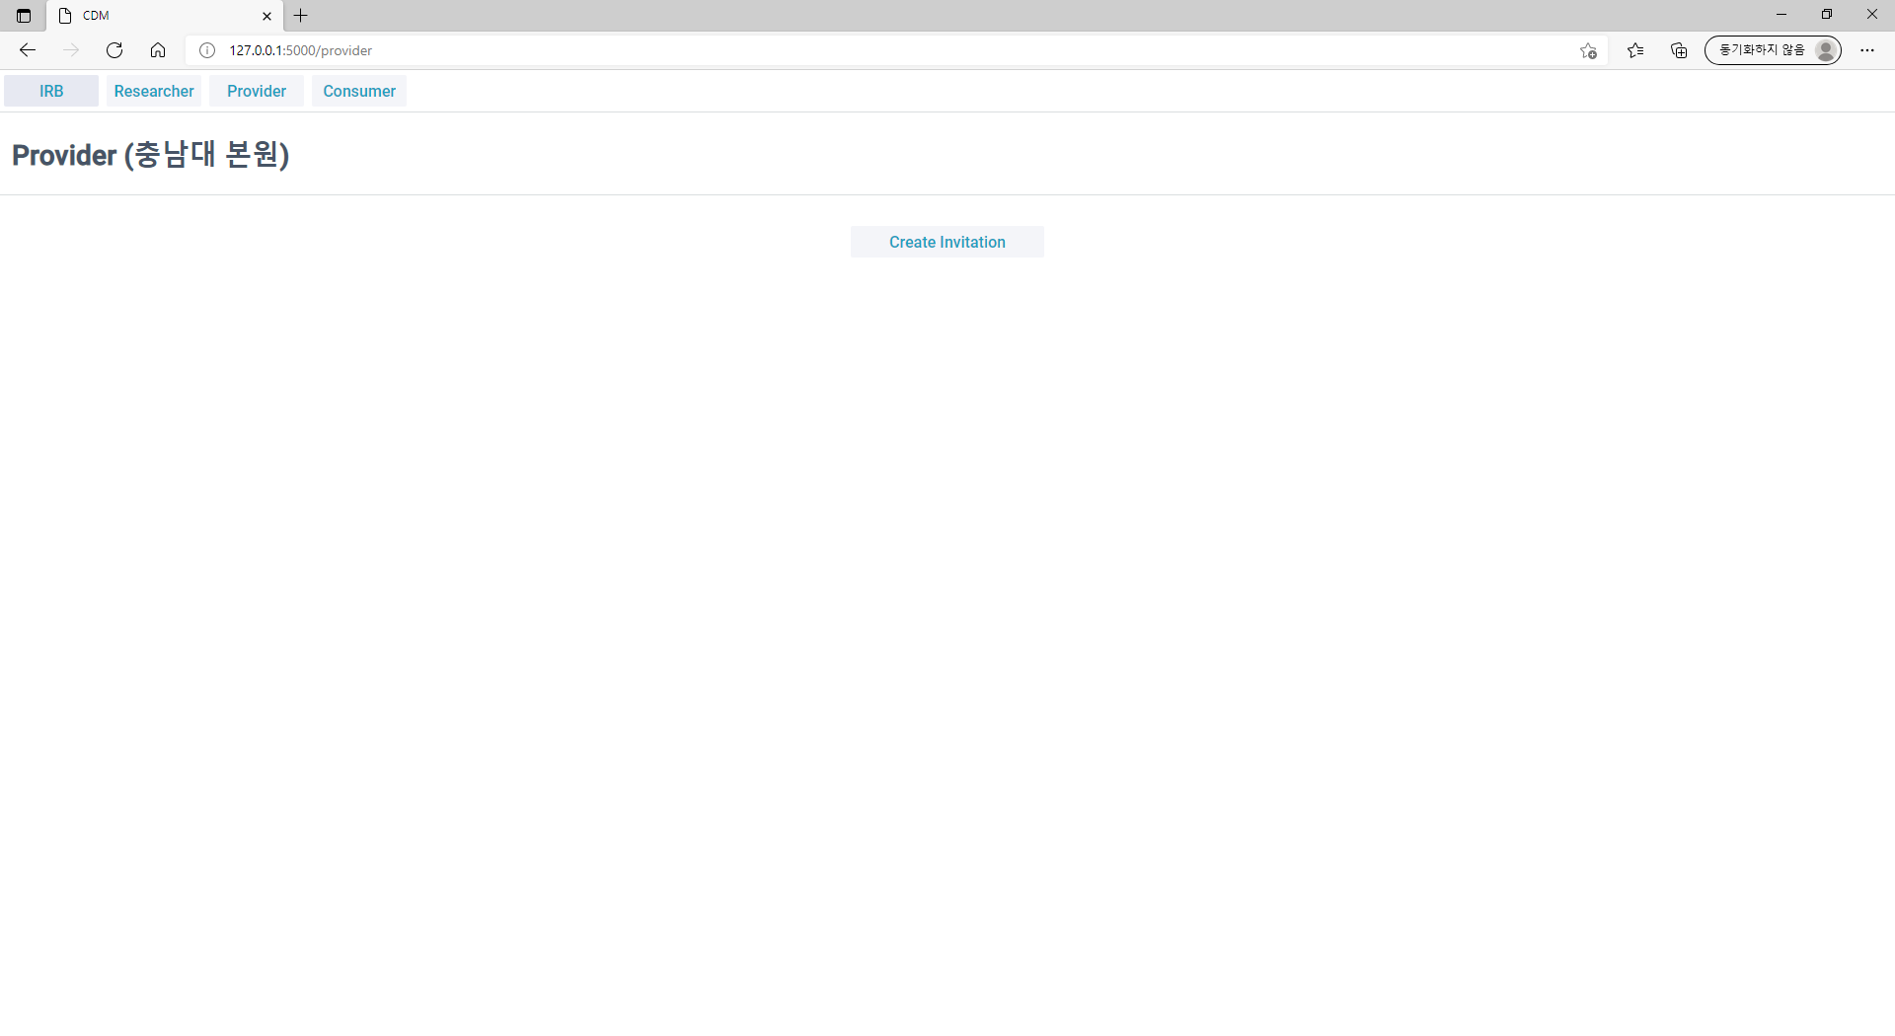

1. <ResearcherCred 세션> 데이터베이스 화면

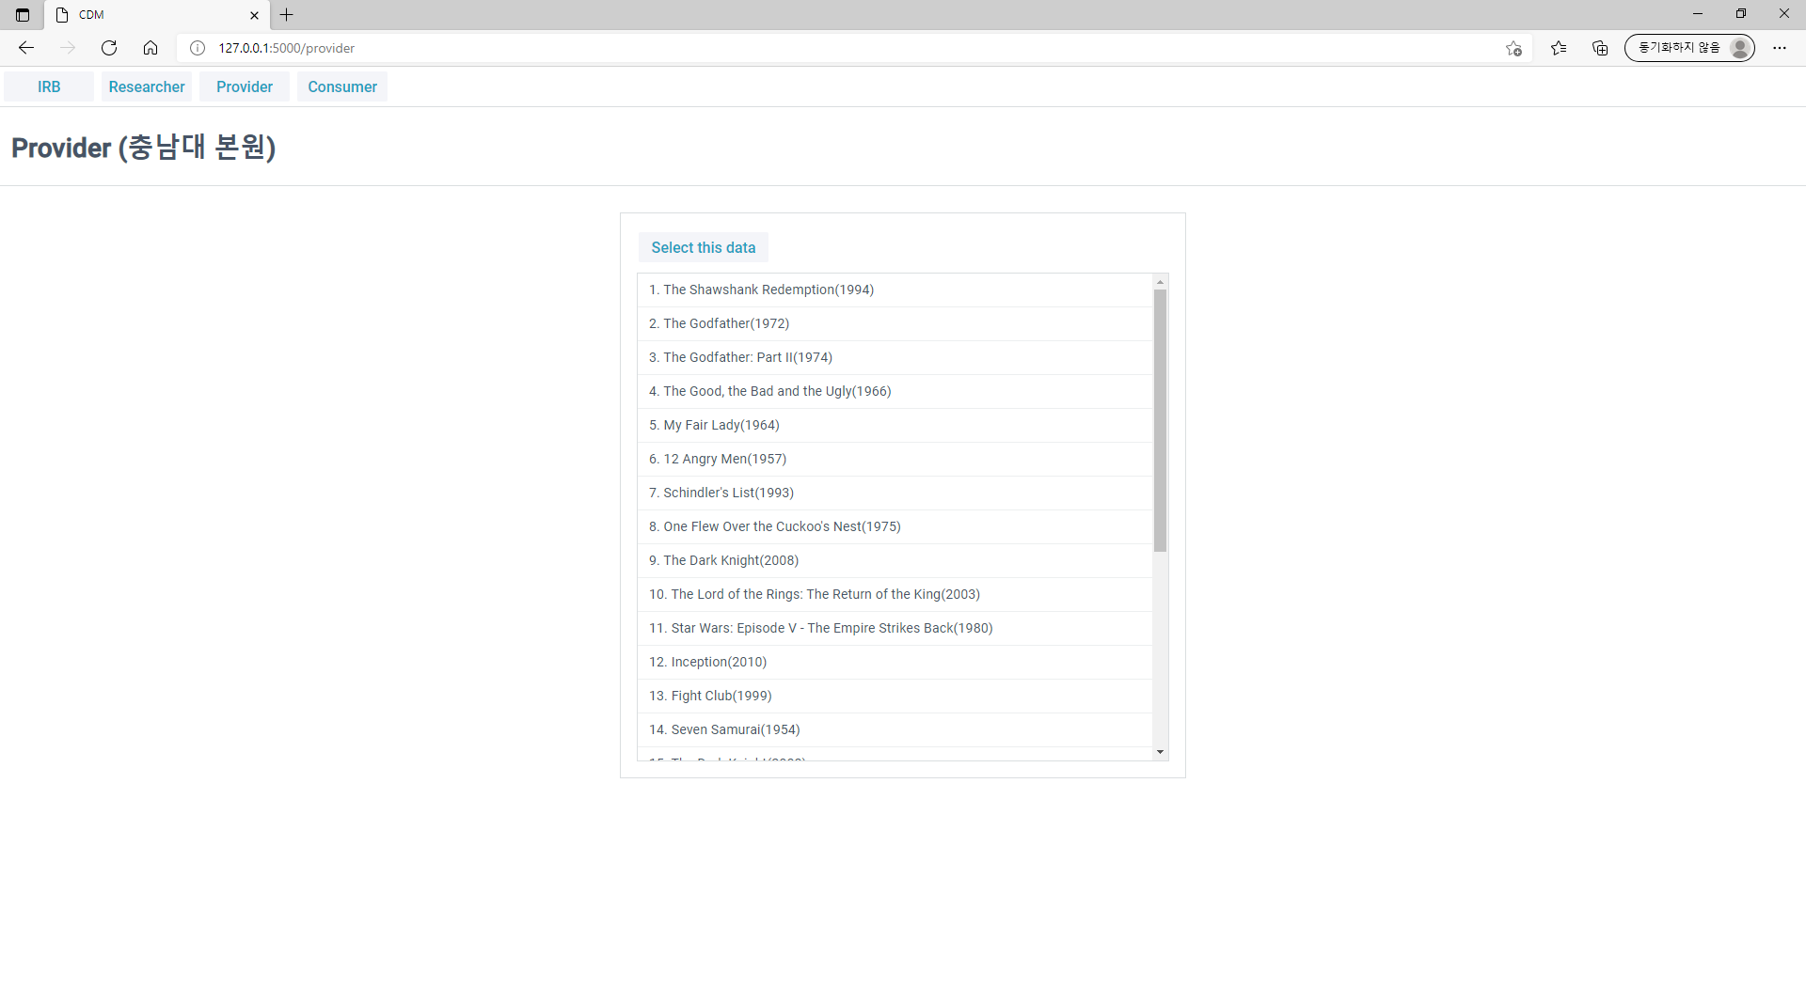

1. Consumer :
2. 로그인 화면

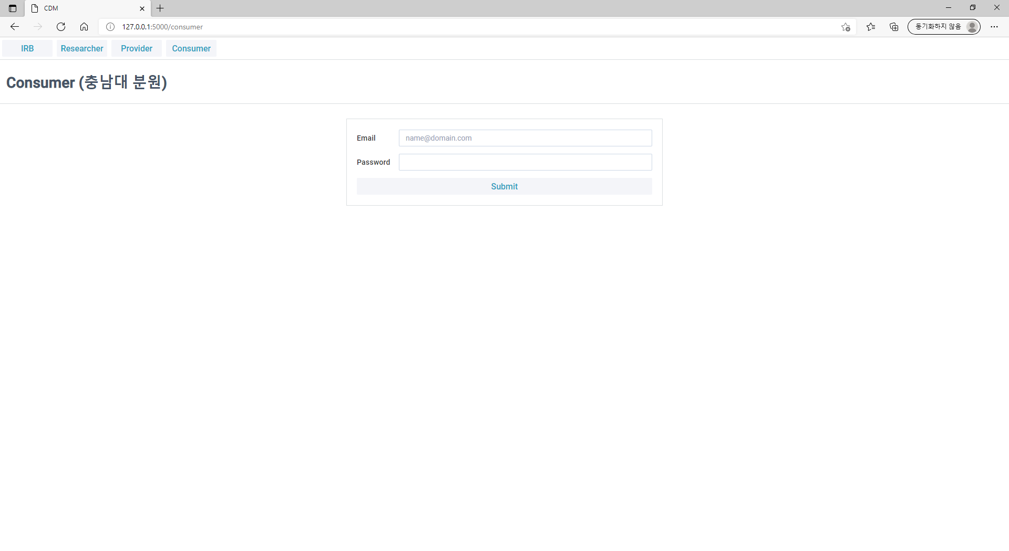

1. <ResearcherCred 세션> credential 출력 및 Pull Data 화면

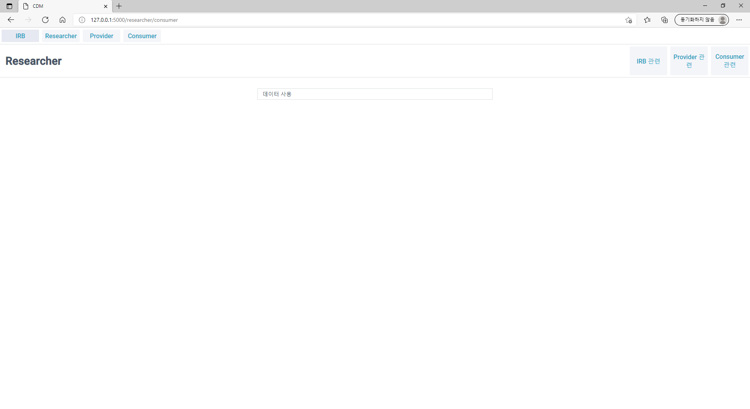

* 지금 Researcher의 provider Crendential 세션이 없는 것 같은데, 세션이 좀 꼬였음. Docker로 기능 구현하면서 정리할 것…

<시나리오>

1. **IRB 홈페이지에서 로그인** 🡪 [Copy Invitation] 클릭 (🡺 자동으로 Researcher 페이지 중 <IRB 관련> 메뉴로 이동)
2. Researcher>irb 페이지에서 [Accept Invitation] 클릭 🡪 Accept Invitation으로 받은 response 중 DID 출력 및 Credential-Definition ID 출력

* ID 클릭하면 그에 해당하는 Credential-Definition 출력됨

1. **Provider 페이지로 직접 이동** & Create Invitation 클릭 (🡺 자동으로 Researcher 페이지 중 <Provider 관련> 메뉴로 이동)
2. Researcher>provider 페이지에서 [Accept Invitation] 클릭 🡪 [Present Credential] 클릭하여 Provider에게 보냄 (🡺 Provider 페이지로 이동)
3. Provider 페이지에서 데이터를 골라 [Select this data] 클릭
4. **Consumer 페이지로 직접 이동** & 로그인 (🡺 자동으로 Researcher 페이지 중 <consumer 관련> 메뉴로 이동)
5. Researcher>consumer 페이지에서 Present Credential 클릭 (🡺 자동으로 Consumer 페이지로 이동)
6. Consumer 페이지에서 전달 받은 credential 내용 출력 & Pull Data 클릭 (🡺 자동으로 Researcher 페이지 중 <consumer 관련> 메뉴로 이동)
7. Researcher>consumer 페이지에서 데이터 사용

<추가 수정 예정>

1. Docker를 활용한 기능 추가
2. 각 서버에서 버튼 클릭 후, 다른 서버가 행동을 취할 때까지의 대기 화면 구성 (현재는 버튼 클릭하면 바로 다른 페이지로 이동하므로, 대기 화면 구성은 안 했음)
3. 시나리오상 매끄럽지 않거나 명확하지 않은 부분 정리